

# АДМИНИСТРАЦИЯ

# РОЖДЕСТВЕНСКО-ХАВСКОГО СЕЛЬСКОГО ПОСЕЛЕНИЯ НОВОУСМАНСКОГО МУНИЦИПАЛЬНОГО РАЙОНА

# ВОРОНЕЖСКОЙ ОБЛАСТИ

П О С Т А Н О В Л Е Н И Е

от 26 ноября 2024 г. № 93

с. Рождественская Хава

Об утверждении реестра и

схемы размещения мест (площадок)

накопления твердых коммунальных

отходов на территории Рождественско-Хавского

сельского поселения Новоусманского

муниципального района Воронежской области

В соответствии с Федеральным законом от 06.10.2003 №131-ФЗ «Об общих принципах организации местного самоуправления в Российской федерации», Федеральным законом от 24.06.1998 №89-ФЗ «Об отходах производства и потребления», постановлением Правительства РФ от 31.08.2018 №1039 «Об утверждении Правил обустройства мест (площадок) накопления твердых коммунальных отходов и ведения их реестра», Правилами благоустройства территории Рождественско-Хавского сельского поселения Новоусманского муниципального района Воронежской области, утвержденными решением Совета народных депутатов Рождественско-Хавского сельского поселения Новоусманского муниципального района Воронежской области от 27.11.2020 г. № 17 ( в редакции решений от 29.07.2022 г. № 88, от 31.01.2024 г. № 168), руководствуясь Уставом Рождественско-Хавского сельского поселения, администрация Рождественско-Хавского сельского поселения

ПОСТАНОВЛЯЕТ:

1. Утвердить реестр размещения мест (площадок) накопления твердых коммунальных отходов на территории Рождественско-Хавского сельского поселения Новоусманского муниципального района Воронежской области, согласно приложению 1.

2. Утвердить схемы размещения мест (площадок) накопления твердых коммунальных отходов на территории Рождественско-Хавского сельского поселения Новоусманского муниципального района Воронежской области, согласно приложениям 2-10.

3. Обнародовать постановление путем размещения на досках объявлений в администрации сельского поселения, МКОУ Рождественско-Хавская СОШ и на официальном сайте администрации Рождественско-Хавского сельского поселения Новоусманского муниципального района Воронежской области в сети «Интернет» <https://rozhdestvenskoxavskoe-r36.gosweb.gosuslugi.ru/>.

4. Контроль за исполнением настоящего постановления оставляю за собой.

И.о. главы

Рождественско-Хавского

сельского поселения Т.А.ЗАЙЦЕВА

Приложение 1

к постановлению администрации

Рождественско-Хавского сельского поселения

Новоусманского муниципального района

Воронежской области от 26.11.2024 г. № 93

**Реестр**

**мест (площадок) накопления твердых коммунальных отходов на территории Рождественско-Хавского сельского поселения Новоусманского муниципального района Воронежской области**

|  |  |  |  |  |  |  |
| --- | --- | --- | --- | --- | --- | --- |
| № п/п | **Данные о нахождении мест (площадок) накопления ТКО** | | | **Технические характеристики мест (площадок) накопления ТКО** | **Данные о собственниках мест (площадок) накопления** | **Источник образования ТКО** |
| **Координаты** | | **Адрес** |
| **Широта** | **Долгота** |
| 1. | 51.658793 | 39,700085 | с.Рождественская Хава, ул. Советская, 27 м | Покрытие -водонепроницаемое(бетон); площадь площадки S=7,00м2; кол-во контейнеров-2шт. (серые для раздельного накопления ТКО), объемом каждый -0,75м3 | Муниципальное образование Рождественско-Хавское сельского поселения Новоусманского муниципального района Воронежской области | с.Рождественская Хава ул.Советская, 2,4,6,8,10,5,9,13, 17,19,27 кв.(1,3,4)29 кв.(2,3),31,33,37,39,41, 14,16,18,20,22,24,26 |
| 2. | 51.654674 | 39,704012 | с.Рождественская Хава, ул. Советская, 54 м | Покрытие -водонепроницаемое(бетон); площадь площадки S=14,0м2; кол-во контейнеров-4шт. (серые для раздельного накопления ТКО), объемом каждый -0,75м3 | Муниципальное образование Рождественско-Хавское сельского поселения Новоусманского муниципального района Воронежской области | с.Рождественская Хава ул.Советская,47,49,51,53,55 кв.(1,2),57,59,63 кв.(1,2),65,67,69 кв.(1,2),44, 48 кв.(1,2),50,52,54 кв.(1,3),56,58,60,62,64,66 кв.(1,2) |
| 3. | 51.652538 | 39,707278 | с.Рождественская Хава, ул. Советская, 73 м | Покрытие -водонепроницаемое(бетон); площадь площадки S=7,00м2; кол-во контейнеров-2шт. (серые для раздельного накопления ТКО), объемом каждый -0,75м3 | Муниципальное образование Рождественско-Хавское сельского поселения Новоусманского муниципального района Воронежской области | с.Рождественская Хава ул.Советская, 71,73,73,А,77,79,83, 87 А |
| 4. | 51.681510 | 39.621142 | СНТ Мебельщик,  ул.Дружбы | Покрытие -срез(асфальтный); площадь площадки S=13,5м2; кол-во контейнеров-1шт. (лодочка зеленый), объемом - 8м3 | СНТ Мебельщик | СНТ Мебельщик  ул.Дружбы  ул.Солнечная  ул.Набережная  ул.Восточная  ул.Полевая  ул.Цветочная |
| 5. | 51.679883 | 39.643438 | СНТ Поршень, ул.Весенняя | Покрытие - щебень; площадь площадки S=15,00м2; кол-во контейнеров-1шт. (лодочка зелёный), объемом каждый -8м3 | СНТ Поршень | СНТ Поршень  ул.Весенняя  ул.Северная  ул.Солнечная  пер.Солнечная |
| 6. | 51.6859790 | 39.639889 | СНТ Защитник, ул.Тамбовская | Покрытие - бетон; площадь площадки S=6,00м2; кол-во контейнеров-1шт. (серый), объемом -0,75м3 | СНТ Защитник | СНТ Защитник  ул.Авиационная  ул.Дорожная  ул.Луговая  ул.Пожарный проезд  ул.Приозерная  ул.1Полевая  ул.2Полевая  ул.3Полевая  ул.Тамбовская  ул.Цветочная |
| 7. | 51.690807 | 39.669993 | СНТ Орбита, ул.Садовая | Покрытие -грунт; площадь площадки S=6,75м2; кол-во контейнеров-1шт. (лодочка – зеленый), объемом -8м3 | СНТ Орбита | СНТ Орбита все дома  ул.Садовая  ул.Солнечная  ул.Хутор  ул.Южная  ул.Дальние сады  ул.Лунный проспект  ул.Набережная  ул.Земляничная  ул.Жасминовая  ул.Звездный проезд  ул.Сиреневая  ул.Урожайная  ул.Левый берег |
| 8. | 51.716322 | 39.685463 | СНТ Автомобилист, ул.Большая Дворянская | Покрытие - щебень; площадь площадки S=7м2; кол-во контейнеров-1шт. (зеленый), объемом -0,75м3 | СНТ Автомобилист | СНТ Автомобилист все дома ул.Большая Дворянская ул.Молодёжная ул.Озерки ул.Малиновка ул.Ершовка ул.Вишневая ул.Андронникова ул.Раздольная |
| 9. | 51.679356 | 39.760086 | СНТ Никольское, без улиц | Покрытие - грунт; площадь площадки S=6,00м2; кол-во контейнеров-1шт. (зеленый - лодочка), объемом -8м3 | СНТ Никольское | СНТ Никольское без улиц, все дома |
| 10. | 51.663614 | 39.758527 | СНТ Спектр, ул.Вишневая | Покрытие - щебень; площадь площадки S= 15,00 м2; кол-во контейнеров-1шт. (лодочка - зеленый), объемом -8м3 | СНТ Спектр | СНТ Спектр все дома ул.Вишневая ул.Виноградная ул.Сиреневая ул.Малиновая ул.Луговая ул.Абрикосовая ул.Овражная ул.Черешневая ул.Цветочная ул.Облепиховая ул.Клубничная ул.Рябиновая |
| 13. | 51.663578 | 39.746311 | пос. Петропавловка, ул.Солнечная, у дома д.12 | Покрытие -водонепроницаемое(бетон); площадь площадки S=6,75м2; кол-во контейнеров-2шт. (зеленые), объемом каждый -0,75м3 | Физические лица  Упоров А.В.  Денекин П.П.  (для индивидуального пользования) | пос. Петропавловка, ул.Солнечная, д.12, 14 |

Приложение 2

к постановлению администрации

Рождественско-Хавского сельского поселения

Новоусманского муниципального района

Воронежской области от 26.11.2024 г. № 93

**Схема размещения мест (площадок) накопления твердых коммунальных отходов на территории с. Рождественская Хава Рождественско-Хавского сельского поселения Новоусманского муниципального района Воронежской области**

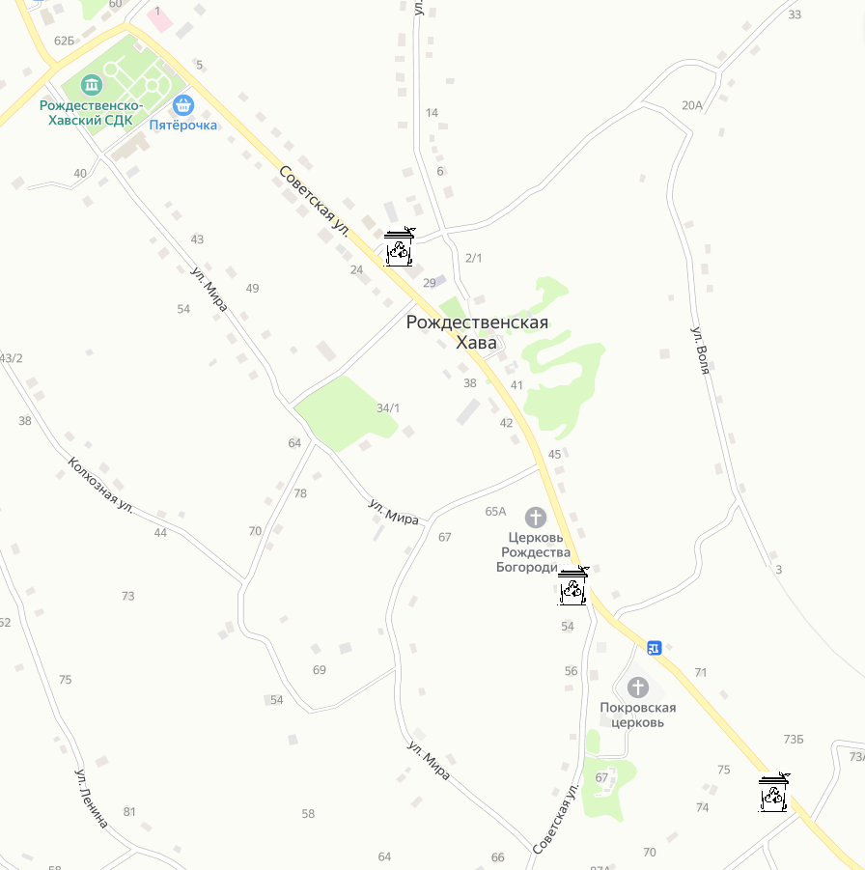

Приложение 3

к постановлению администрации

Рождественско-Хавского сельского поселения

Новоусманского муниципального района

Воронежской области от 26.11.2024 г. № 93

**Схема размещения мест (площадок) накопления твердых коммунальных отходов на территории СНТ Мебельщик Рождественско-Хавского сельского поселения Новоусманского муниципального района Воронежской области**

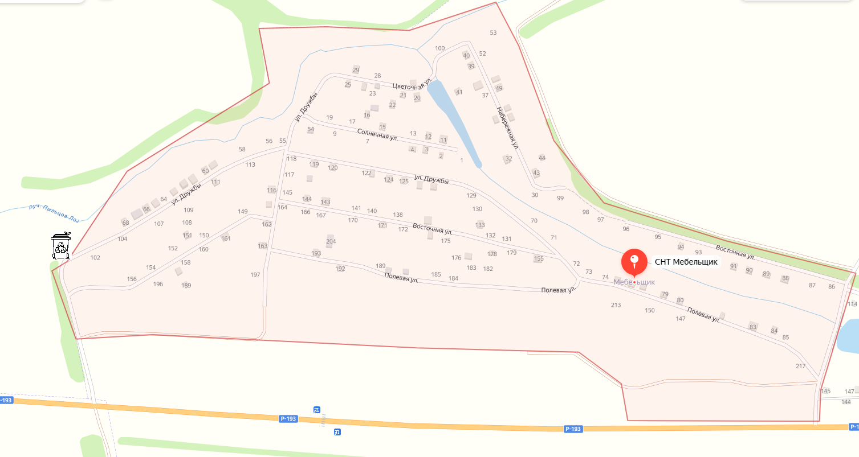

Приложение 4

к постановлению администрации

Рождественско-Хавского сельского поселения

Новоусманского муниципального района

Воронежской области от 26.11.2024 г. № 93

**Схема размещения мест (площадок) накопления твердых коммунальных отходов на территории СНТ Поршень Рождественско-Хавского сельского поселения Новоусманского муниципального района Воронежской области**

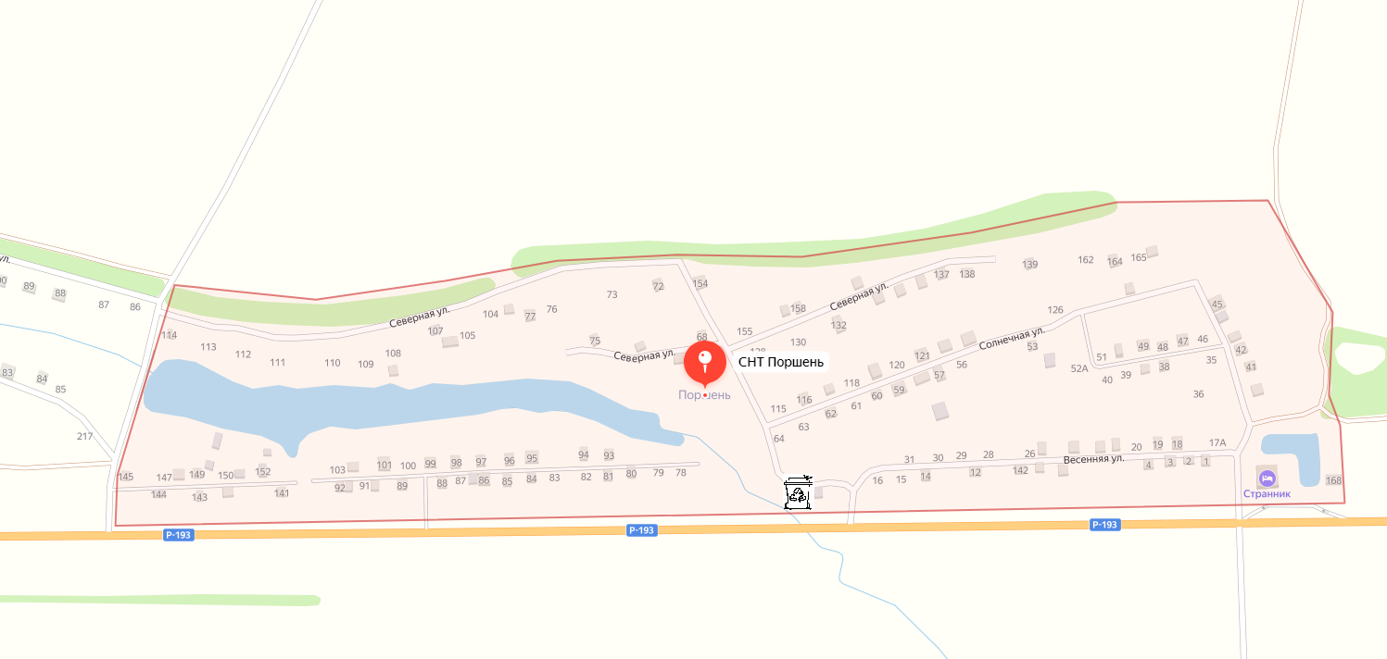

Приложение 5

к постановлению администрации

Рождественско-Хавского сельского поселения

Новоусманского муниципального района

Воронежской области от 26.11.2024 г. № 93

**Схема размещения мест (площадок) накопления твердых коммунальных отходов на территории СНТ Защитник Рождественско-Хавского сельского поселения Новоусманского муниципального района Воронежской области**

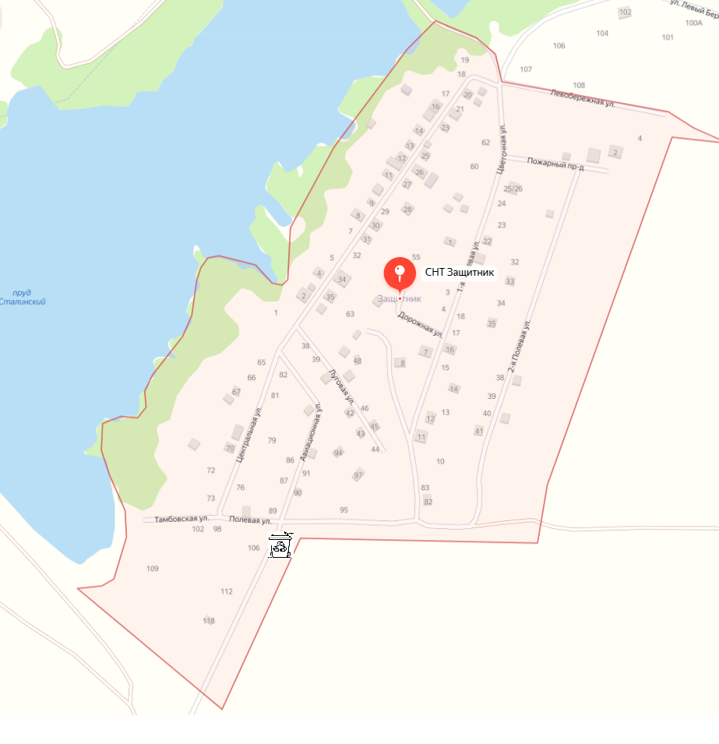

Приложение 6

к постановлению администрации

Рождественско-Хавского сельского поселения

Новоусманского муниципального района

Воронежской области от 26.11.2024 г. № 93

**Схема размещения мест (площадок) накопления твердых коммунальных отходов на территории СНТ Орбита Рождественско-Хавского сельского поселения Новоусманского муниципального района Воронежской области**

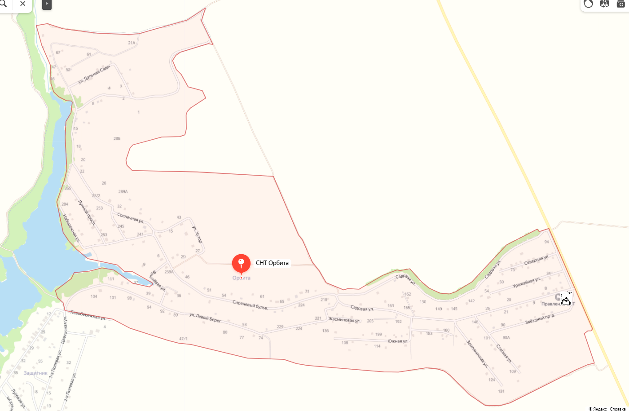

Приложение 7

к постановлению администрации

Рождественско-Хавского сельского поселения

Новоусманского муниципального района

Воронежской области от 26.11.2024 г. № 93

**Схема размещения мест (площадок) накопления твердых коммунальных отходов на территории СНТ Автомобилист Рождественско-Хавского сельского поселения Новоусманского муниципального района Воронежской области**

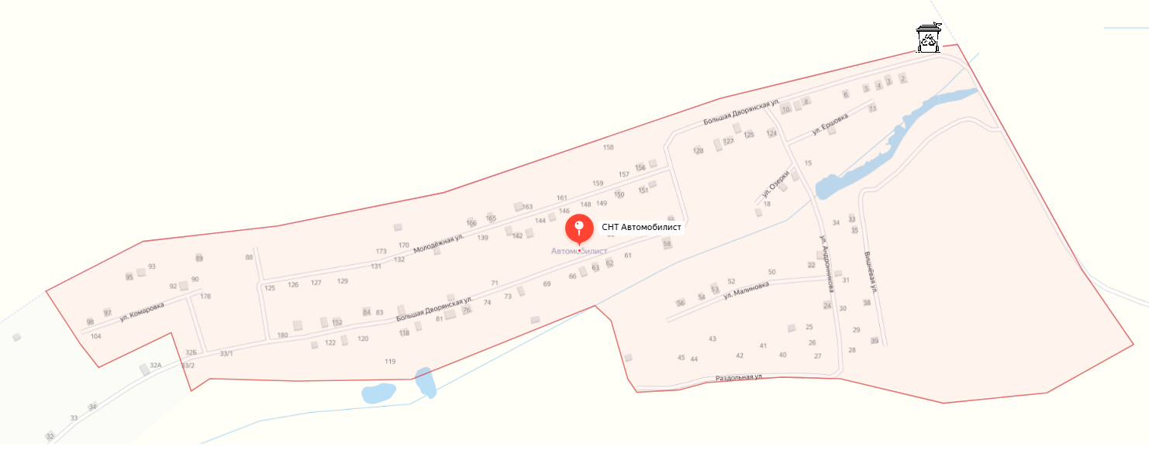

Приложение 8

к постановлению администрации

Рождественско-Хавского сельского поселения

Новоусманского муниципального района

Воронежской области от 26.11.2024 г. № 93

**Схема размещения мест (площадок) накопления твердых коммунальных отходов на территории СНТ Никольское Рождественско-Хавского сельского поселения Новоусманского муниципального района Воронежской области**

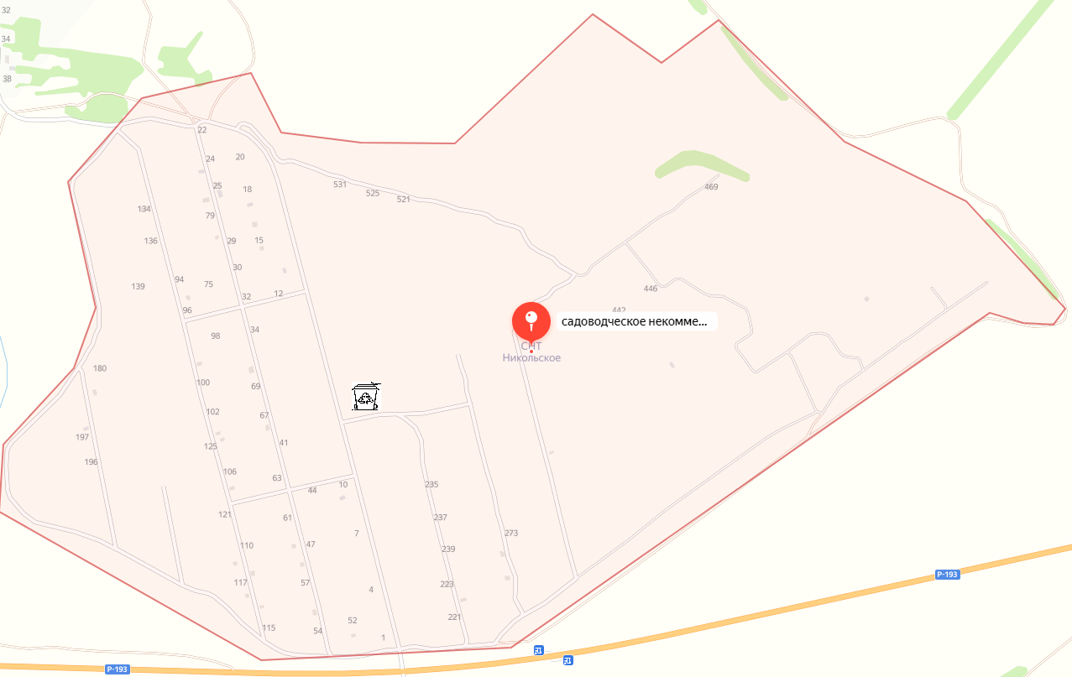

Приложение 9

к постановлению администрации

Рождественско-Хавского сельского поселения

Новоусманского муниципального района

Воронежской области от 26.11.2024 г. № 93

**Схема размещения мест (площадок) накопления твердых коммунальных отходов на территории СНТ Спектр Рождественско-Хавского сельского поселения Новоусманского муниципального района Воронежской области**

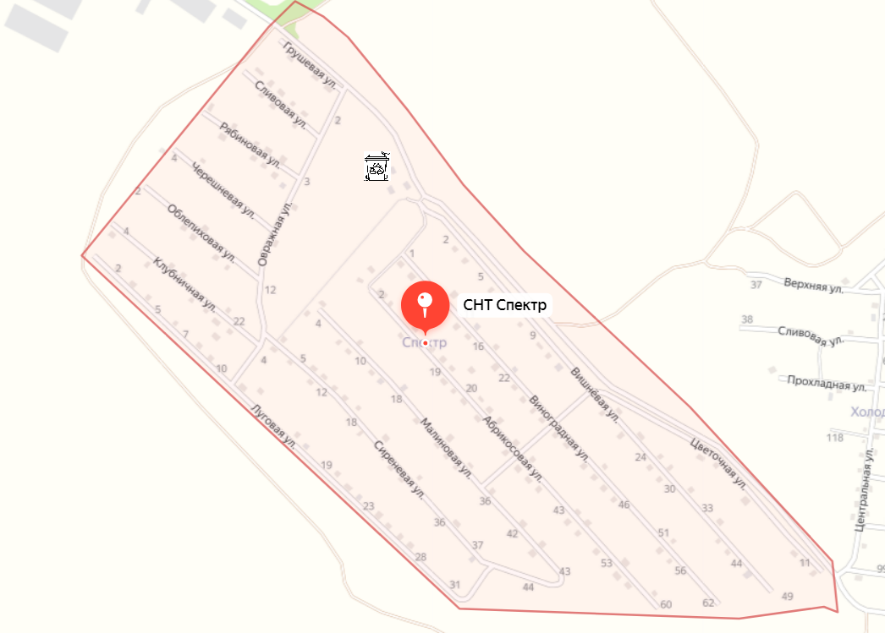

Приложение 10

к постановлению администрации

Рождественско-Хавского сельского поселения

Новоусманского муниципального района

Воронежской области от 26.11.2024 г. № 93

**Схема размещения мест (площадок) накопления твердых коммунальных отходов на территории пос. Петропавловка, ул. Солнечная Рождественско-Хавского сельского поселения Новоусманского муниципального района Воронежской области** **для индивидуального пользования**

